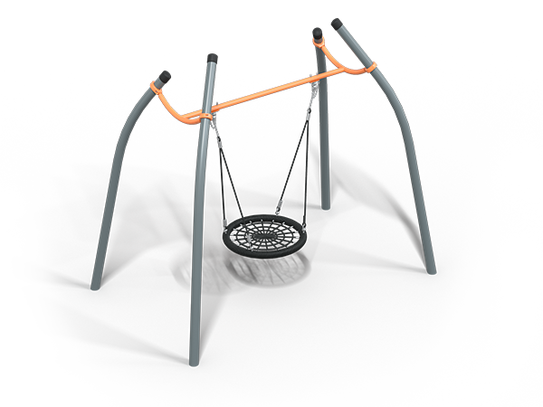 | Качели 2419  Размеры не менее: длина - 3610 мм, ширина – 2210 мм, высота – 3030 мм.  Конструкция предназначена для детей в возрасте от 3 до 14 лет и включает в себя стойки, перекладину и подвес.  Стойки качели изготовлены из металлической трубы круглого сечения диаметром не менее 108 мм.  Стойки соединены между собой перекладиной, изготовленной из металлической трубы круглого сечения диаметром не менее 57 мм.  Сиденье качели может быть использовано одновременно несколькими детьми, имеет круглую форму – кольцо, внутри которого выполнено плетение из армированного каната диаметром 16 мм. Подвес сиденья изготовлен из высокопрочного армированного каната, крепится к балке с помощью металлической оцинкованной цепи и кронштейнов крепления из нержавеющей стали, дополнительная фиксация подвеса обеспечивается страховочными цепями, которые крепятся к перекладине.  Металлические элементы окрашены порошковыми красками с предварительной антикоррозийной обработкой. Выступающие концы болтовых соединений должны закрываться пластиковыми заглушками.

